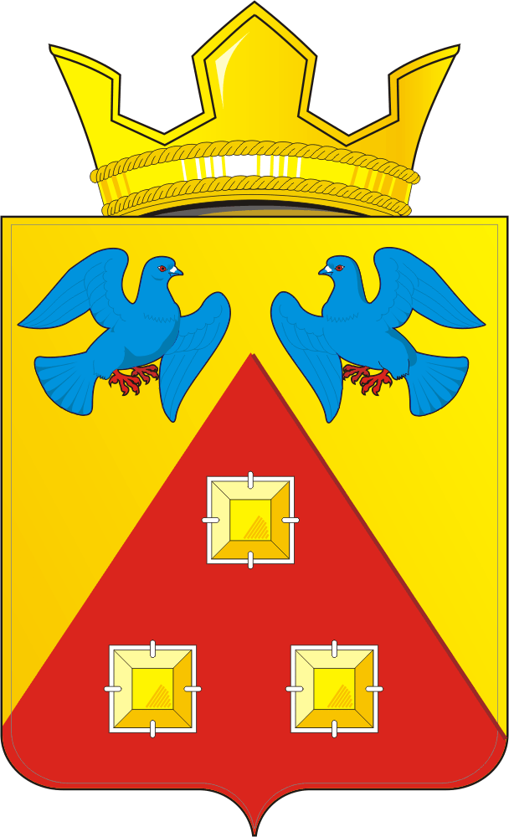
КОНТРОЛЬНО – СЧЕТНЫЙ ОРГАН
«СЧЕТНАЯ ПАЛАТА»
МУНИЦИПАЛЬНОГО ОБРАЗОВАНИЯ САРАКТАШСКИЙ ПОССОВЕТ САРАКТАШСКОГО РАЙОНА ОРЕНБУРГСКОЙ ОБЛАСТИ
462100, Оренбургская область, п.Саракташ, ул.Свердлова/Депутатская, 5/5, тел. (35333) 6-11-97 E-mail: lan-ksp@mail.ru
_____________________________________________

« 13 » апреля 2026 г. № 1

ЗАКЛЮЧЕНИЕ
на проект решения Совета депутатов муниципального образования
Саракташский поссовет «О внесении изменений в решение Совета депутатов муниципального образования Саракташский поссовет от 17 декабря 2025 года №22 «О бюджете муниципального образования Саракташский поссовет на 2026 год и на плановый период 2027 и 2028 годов»

1. Основание для проведения экспертизы: Федеральный закон от 07.02.2011 № 6-ФЗ «Об общих принципах организации и деятельности контрольно-счетных органов субъектов Российской Федерации, федеральных территорий и муниципальных образований», статья 8 Положения о контрольно-счетном органе «Счетная палата» муниципального образования Саракташский поссовет Саракташского района Оренбургской области», утвержденного решением Совета депутатов муниципального образования Саракташский поссовет от 29.10.2021г. №62, статья 35 Положения «О бюджетном процессе в муниципальном образовании Саракташский поссовет», утвержденного решением Совета депутатов муниципального образования Саракташский поссовет от 28.11.2016г. № 95, п.2.5 Плана работы Счетной палаты Саракташского поссовета на 2026 год.
2. Цель экспертизы: определение достоверности и обоснованности показателей вносимых изменений проектом решения «О внесении изменений в решение Совета депутатов муниципального образования Саракташский поссовет от 17 декабря 2025 года №22 «О бюджете муниципального образования Саракташский поссовет на 2026 год и на плановый период 2027 и 2028 годов» (далее – Решение о бюджете).
3. Предмет экспертизы: проект решения Совета депутатов Саракташского поссовета «О внесении изменений в решение Совета депутатов муниципального образования Саракташский поссовет от 17 декабря 2025 года №22 «О бюджете муниципального образования Саракташский поссовет на 2026 год и на плановый период 2027 и 2028 годов» (далее – проект Решения), материалы и документы финансово-экономических обоснований указанного проекта в части, касающейся расходных обязательств муниципального образования Саракташский поссовет.
- Общие положения

Проект решения Совета депутатов муниципального образования Саракташский поссовет «О внесении изменений в решение Совета депутатов муниципального образования Саракташский поссовет от 17 декабря 2025 года №22 «О бюджете муниципального образования Саракташский поссовет на 2026 год и на плановый период 2027 и 2028 годов», представлен на экспертизу в контрольно-счетный орган «Счетная палата» муниципального образования Саракташский поссовет (далее - Счетная палата) 13 апреля 2026 года.
Экспертиза проекта решения проведена в рамках предварительного внешнего
муниципального финансового контроля, направленного на профилактику и
предупреждение неэффективного, неправомерного использования муниципальных
финансов, по вопросам сбалансированности бюджета, обоснованности изменений
доходной и расходной частей.
Представленным проектом решения предлагается изменить основные характеристики бюджета муниципального образования Саракташский поссовет на 2026 год, в том числе:
Таблица №1 (руб.)
Наименование  показателя | Утверждено решением о бюджете от 17.12.25г. №22 | Проект решения о внесении изменений в бюджет МО Саракташский поссовет на 2026 год и плановый период 2027-2028г. | Отклонение  (+,-)
2025 год
Доходы бюджета | 196 018 400,00 | 201 920 000,00 | + 5 901 600,00
Расходы бюджета | 196 018 400,00 | 205 375 502,81 | + 9 357 102,81
Дефицит бюджета | 0,00 | - 3 455 502,81 | - 3 455 502,81

В 2026 году доходы бюджета увеличиваются на сумму 5 901 600,00 рублей или на 3,0% и составят 201 920 000,00 рублей, расходы бюджета увеличиваются на сумму 9 357 102,81 рублей или на 4,8% и составят 205 375 502,81 рублей, дефицит бюджета составит 3 455 502,81 рублей.
Общий объем доходов и расходов на 2027 год и 2028 год остается без изменения. Дефицит бюджета составит 0,00 рублей.

Внесение изменений в решение о бюджете

Предлагаемые проектом решения изменения отражены в текстовой части и приложениях к проекту решения Совета депутатов муниципального образования Саракташский поссовет «О внесении изменений в решение Совета депутатов муниципального образования Саракташский поссовет от 17 декабря 2025 года №22 «О бюджете муниципального образования Саракташский поссовет на 2026 и на плановый период 2027 и 2028 годов».
Скорректирована текстовая часть решения о бюджете в части основных характеристик бюджета. Также внесены изменения в приложение №1 «Источники финансирования дефицита бюджета МО Саракташский поссовет на 2026 год и на плановый период 2027 и 2028 годов»; приложение №2 «Поступление доходов в бюджет поселения по кодам видов доходов, подвидов доходов на 2026 год и на плановый период 2027 и 2028 годов»; приложение №3 «Распределение бюджетных ассигнований бюджета поселения по разделам и подразделам классификации расходов бюджета на 2026 год и на плановый период 2027 и 2028 годов»; приложение №4 «Распределение бюджетных ассигнований бюджета поселения по разделам и подразделам, целевым статьям (муниципальным программам Саракташского поссовета и непрограммным направлениям деятельности), группам и подгруппам видов расходов классификации расходов на 2026 год и на плановый период 2027 и 2028 годов»; приложение №5 «Ведомственная структура расходов бюджета поселения на 2026 год и на плановый период 2027 и 2028 годов»; в приложение №6 «Распределение бюджетных ассигнований бюджета поселения по целевым статьям (муниципальным программам Саракташского поссовета и непрограммным направлениям деятельности), разделам, подразделам, группам и подгруппам видов расходов классификации расходов на 2026 год и на плановый период 2027 и 2028 годов», в приложение №7 «Распределение межбюджетных трансфертов, передаваемых районному бюджету из бюджета Саракташского поссовета на осуществление части полномочий по решению вопросов местного значения в соответствии с заключенным соглашением на 2026 год и на плановый период 2027, 2028 годов» к решению в целях приведения в соответствие с приказом Минфина России от 24.05.2022г. №82н «О Порядке формирования и применения кодов бюджетной классификации Российской Федерации, их структуре и принципах назначения».
Внесение изменений в бюджет муниципального образования Саракташский поссовет на 2026 год и плановый период 2027 и 2028 годов обусловлено:
- изменением размера межбюджетного трансферта (субсидии), имеющего целевое назначение на основании уведомления от 06.04.2026г. №851/516 в части увеличения размера субсидии из бюджета Оренбургской области бюджету муниципального образования Саракташский поссовет в размере 5 901 600,00 рублей в 2026 году на осуществление дорожной деятельности.
- увеличением лимитов бюджетных ассигнований, за счет уменьшения остатков за счет собственных доходов бюджета на счете по состоянию на 01.01.2026 года в сумме 3 455 502,81 рублей.
Также проектом решения на 2026 год запланировано перераспределение средств бюджетных ассигнований между отдельными направлениями расходов бюджета в пределах их общего объема.

2. Изменение доходной части бюджета
муниципального образования Саракташский поссовет

Проектом решения предлагается утвердить доходы муниципального образования Саракташский поссовет на 2026 год в объеме 201 920 000,00 рублей за счет увеличения безвозмездных поступлений (таблица 2), в том числе по группам:

Таблица №2 (руб.)
Наименование показателя | Утверждено решением о бюджете от 17.12.25г. №22 | Проект решения о внесении изменений в бюджет МО Саракташский поссовет на 2026 год и плановый период 2027-2028г. | Отклонение  (+,-)
НАЛОГОВЫЕ И НЕНАЛОГОВЫЕ ДОХОДЫ | 72 167 000,00 | 72 167 000,00 | 0,00
Налоги на прибыль, доходы | 34 730 000,00 | 34 730 000,00 | 0,00
Налоги на товары (работы, услуги), реализуемые на территории Российской Федерации | 10 858 000,00 | 10 858 000,00 | 0,00
Налоги на совокупный доход | 13 721 000,00 | 13 721 000,00 | 0,00
Налоги на имущество | 12 108 000,00 | 12 108 000,00 | 0,00
Государственная пошлина | 0,00 | 0,00 | 0,00
Доходы от использования имущества, находящегося в государственной и муниципальной собственности | 750 000,00 | 750 000,00 | 0,00
БЕЗВОЗМЕЗДНЫЕ ПОСТУПЛЕНИЯ | 123 851 400,00 | 129 753 000,00 | + 5 901 600,00
Дотации бюджетам бюджетной системы Российской Федерации | 51 049 000,00 | 51 049 000,00 | 0,00
Субсидии бюджетам бюджетной системы Российской Федерации | 64 912 800,00 | 70 814 400,00 | +5 901 600,00
Иные межбюджетные трансферты | 7 889 600,00 | 7 889 600,00 | 0,00
ИТОГО ДОХОДОВ: | 196 018 400,00 | 201 920 000,00 | + 5 901 600,00

Размер «Безвозмездных поступлений» на 2026 год предлагается утвердить в сумме 129 753 000,00 рублей, или увеличить на 5 901 600,00 рублей по сравнению с ранее утвержденным бюджетом (123 851 400,00 рублей) за счет увеличения:
- субсидий, в том числе за счет увеличения по коду 000 202 20216000000 150 «Субсидии бюджетам на осуществление дорожной деятельности в отношении автомобильных дорог общего пользования, а также капитального ремонта и ремонта дворовых территорий многоквартирных домов, проездов к дворовым территориям многоквартирных домов населенных пунктов» + 5 901 600,00 рублей на осуществление мероприятий по ремонту асфальтобетонного покрытия автомобильных дорог местного значения по ул.Чкалова (от ул.Пушкина до ул.Комсомольская), ул.Мира (от ул.Ленина до ул.Партизанская + стоянка), ул.Колхозная (от ул.Первомайская до ул.Пушкина) в п.Саракташ.
Дотации бюджетам бюджетной системы Российской Федерации, иные межбюджетные трансферты сохраняются в прежнем объеме.

3. Изменение расходной части бюджета
муниципального образования Саракташский поссовет

На 2026 год проектом решения о бюджете предусмотрены изменения по расходам. Согласно представленного проекта, расходы местного бюджета предлагается увеличить на общую сумму 9 357 102,81 рублей, в результате они составят 205 375 502,81 рублей (таблица 3).
Таблица №3 (руб.)
Наименование показателей | Раздел | Утверждено решением о бюджете от 17.12.2025  №22 | Проект решения о внесении изменений в бюджет МО Саракташский поссовет на 2026 год и плановый период 2027-2028г. | Отклонение  (+,-)
Общегосударственные вопросы | 0100 | 18 219 878,00 | 18 219 878,00 | 0,00
Национальная безопасность и правоохранительная деятельность | 0300 | 3 720 000,00 | 3 720 000,00 | 0,00
Национальная экономика | 0400 | 44 506 037,01 | 50 407 637,01 | + 5 901 600,00
Жилищно-коммунальное хозяйство | 0500 | 81 651 084,99 | 85 106 587,80 | +3 455 502,81
Культура и кинематография | 0800 | 47 221 400,00 | 47 221 400,00 | 0,00
Физическая культура и спорт | 1100 | 700 000,00 | 700 000,00 | 0,00
ИТОГО РАСХОДОВ: |  | 196 018 400,00 | 205 375 502,81 | + 9 357 102,81

Проектом решения увеличиваются бюджетные ассигнования:
- по разделу 0400 «Национальная экономика» + 5 901 600,00 рублей (50 407 637,01 рублей), за счет увеличения расходов по подразделу 0409 «Дорожное хозяйство (дорожные фонды)» на осуществление дорожной деятельности.
- по разделу 0500 «Жилищно-коммунальное хозяйство» + 3 455 502,81 рублей (85 106 587,80 рублей).
Изменение ассигнований в разрезе подразделов произведено следующим образом:
0502 «Коммунальное хозяйство» бюджетные ассигнования увеличиваются на 5 584 109,77 рублей (66 319 029,77 рублей) расходы на реализацию мероприятий по модернизации коммунальной инфраструктуры в п.Саракташ.
0503 «Благоустройство» расходы на мероприятия по благоустройству территории муниципального образования Саракташский поссовет уменьшаются на 2 128 606,96 рублей (11 871 393,04 рублей) за счет перераспределения бюджетных ассигнований на 0502 «Коммунальное хозяйство».

Общий объем бюджетных ассигнований на реализацию муниципальных программ на 2026 год проектом решения увеличивается со 194 712 400,00 рублей до 204 069 502,81 рублей, то есть на 9 357 102,81 рублей, или на 4,8% и составит 99,4% от общего объема расходов местного бюджета.
Непрограммные расходы местного бюджета составят 0,6% в общем объеме расходов или 1 306 000,00 рублей.

4. Дефицит, источники покрытия дефицита бюджета муниципального образования Саракташский поссовет

Решением Совета депутатов от 17.12.2025 года №22 «О бюджете муниципального образования Саракташский поссовет на 2026 год и на плановый период 2027 и 2028 годов» дефицит бюджета не предусмотрен.
Согласно представленному проекту решения, объем дефицита бюджета муниципального образования Саракташский поссовет на 2025 год и на плановый период 2026-2027 годов остается без изменений (0,00 рублей).

Выводы и предложения:

По итогам экспертизы проекта решения Совета депутатов муниципального образования Саракташский поссовет «О внесении изменений в решение Совета депутатов муниципального образования Саракташский поссовет от 17 декабря 2025 года №22 «О бюджете муниципального образования Саракташский поссовет на 2026 и на плановый период 2027 и 2028 годов» замечания отсутствуют.
Счетная палата муниципального образования Саракташский поссовет рекомендует принять проект решения Совета депутатов муниципального образования Саракташский поссовет «О внесении изменений в решение Совета депутатов муниципального образования Саракташский поссовет от 17 декабря 2025 года №22 «О бюджете муниципального образования Саракташский поссовет на 2026 и на плановый период 2027 и 2028 годов» к рассмотрению.

Председатель Счетной палаты
Саракташского поссовета Л.А. Никонова

